Už sme sa zapísali...
Vitaj, vitaj kamarát,
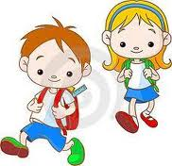
nemusíš sa školy báť.
Je tu dobre, je tu milo,
všetkým sa tu zapáčilo.

Dňa 06. 02. 2013 a 07. 02. 2013 prebehol na našej škole zápis budúcich prváčikov. Pasovali sa s neposlušnými písmenkami a číslicami. Pri písaní prvých čiarok sa im triasli malé rúčky a ich zvedavé očká hľadali nových kamarátov.
Želáme im veľa úspechov v škole, aby sa dobre cítili a získali kopec radostí z objavovania nových vedomostí.
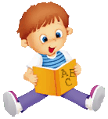
Tešíme sa na Vás!

